Центр «Мой бизнес» ведет прием заявок на Ярмарку для самозанятых
В этом году в рамках реализации национального проекта «Малое и среднее предпринимательство» проведено 11 ярмарочных мероприятий. Их участниками стали 432 самозанятых. Самая крупная ярмарка на День республики собрала 120 самозанятых, а их выручка превысила 3 млн рублей.
Сегодня Центр «Мой бизнес» при поддержке Минэкономики РТ ведет прием заявок от самозанятых на бесплатные торговые места на ярмарке, которая пройдет по национальному проекту «Малое и среднее предпринимательство» в ТРЦ «Южный» с 25 по 27 октября.
Мастера республики смогут представить и реализовать свою продукцию на оборудованных торговых местах.
Напомним, ярмарки продукции самозанятых проходят в Татарстане на постоянной основе. Центр «Мой бизнес» организует торговые точки в местах с высоким трафиком граждан или в рамках масштабных городских событий. Последняя ярмарка проходила в ТЦ Мега.
Ранее министр экономики республики Мидхат Шагиахметов сообщил, что на 1 сентября этого года в Татарстане зарегистрировано около 358 тыс. самозанятых. Раисом РТ Рустамом Миннихановым в рамках послания поставлена задача обеспечить экономическую активность самозанятых и содействовать их дальнейшему переходу в другие категории бизнеса.
Для этих целей для плательщиков налога на профессиональный доход республиканские институты развития предпринимательства реализуют комплекс мероприятий. Это меры финансовой поддержки - микрозаймы, поручительства, а также обучающие программы по продвижению продукции на маркетплейсах, в социальных сетях, по развитию и масштабированию проектов и другие.
Заявку на участие в ярмарке можно оставить на Цифровой платформе МСП.РФ.
Мероприятие организуется Центром «Мой бизнес» при поддержке Министерства экономики РТ в рамках нацпроекта «Малое и среднее предпринимательство».
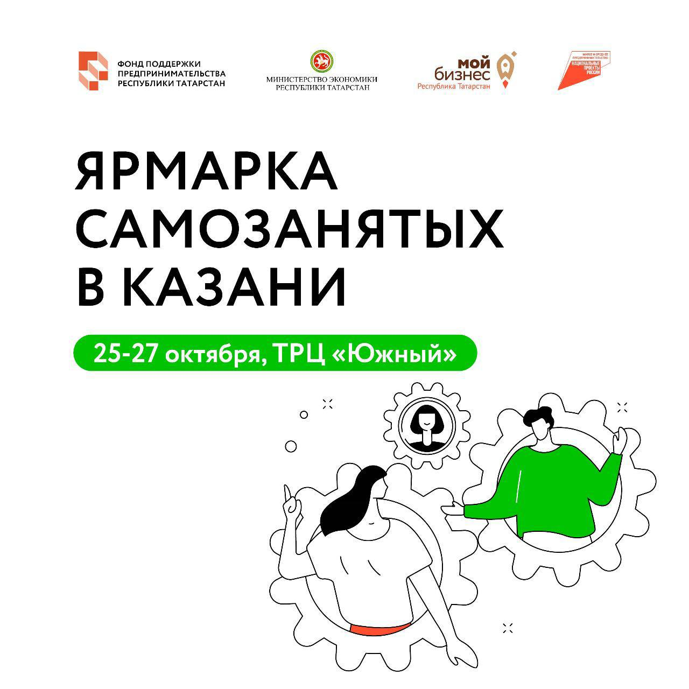
Следите за самым важным в Telegram-канале Мой бизнес | Республика Татарстан, а также читайте нас в «Дзен»

